1.Titelpagina (5 punten)

**Onderhoud Gazon Groene Campus Helmond**

Naam: ………………………..

Datum: ……………………………………

Onderhoudsobject: Gazon Groene Campus Helmond

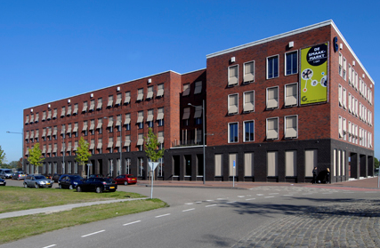

2. Ligging van het te onderhouden object. (5 punten)

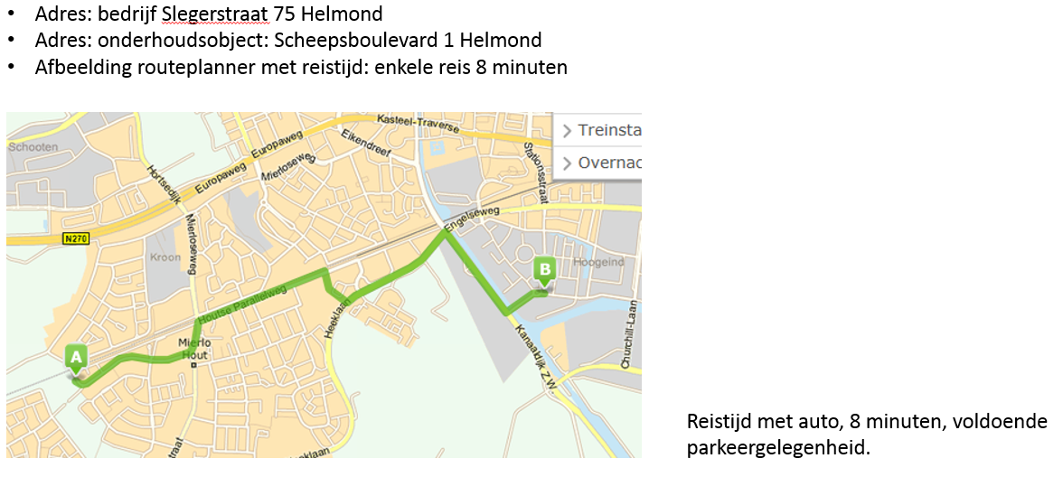

3.Wensen van de klant. (10 punten)

De Groene Campus wil graag onderhoudsbeeld A omdat dit gazon deel uitmaakt van het visitekaartje van deze groene opleiding.

Budget is nog niet vastgesteld. Klant wil beeld A tegen laagst mogelijke prijs.

De mat moet er dus het hele jaar strak geschoren bij liggen met bijna geen op het gras. Er mag met mulchmaaier gemaaid worden.

Er mogen géén kale plakken in het gras zitten.

Onkruid mag minimaal aanwezig zijn.

Klant wil wel bemesting maar wel met organische meststof.

Chemische bestrijding van onkruiden heeft niet de voorkeur, maar is wel bespreekbaar.

Werk mag met machines naar keuze worden uitgevoerd.

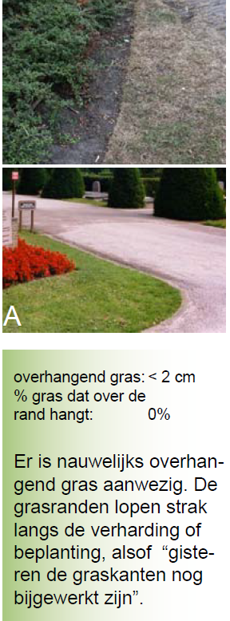Graskant:

4. Inventarisatie terrein en directe omgeving (10 punten)

Oppervlakte gazon………………….m2

Graskant……………….m1

Grondsoort: dekzand

Bodemstructuur: Dekzand met weinig organische stof, bodem is enkelen jaren geleden opgebracht hierdoor is er nog geen sprake van kruimelstructuur. Regenwater blijft achter in plassen na regen.

Bodemprofiel: Grondwater op 125cm onder maaiveld. Tot op deze diepte geroerde grond, dekzand met weinig organische stof.

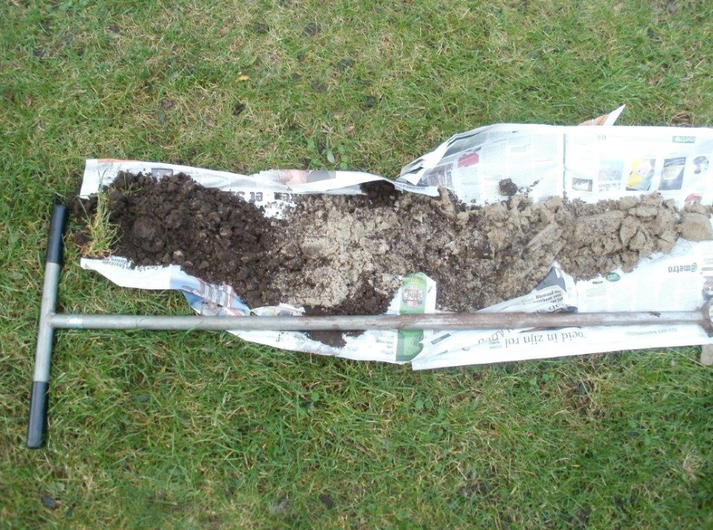

Onkruiden: Bedekking 15%, paardenbloem, klaver, weegbree, madeliefje, kruipende boterbloem.

In het gras staan jonge bomen met gietrand, een palencirkel en een zitelement. Hier omheen zal bij gemaaid moeten worden.

Huidig onderhoudsbeeld: het huidig onderhoudsbeeld is B/C. Te veel kale plekken, te veel onkruid, graskanten zijn niet voldoende verzorgd.

5. Foto’s van de situatie (5 punten)

6. Strokenplanning (10 punten)

Maak hier een strokenplanning om jaarrond onderhoud A te handhaven voor gazon en graskanten.

Voor het maaiwerk mag je ook kiezen voor een robotmaaier. We nemen hier aan dat deze geen problemen heeft met publiek, diefstal en dergelijke. Kies wel een type dat geschikt is voor dit formaat gazon.

Het maaiwerk wordt los uitgevoerd, dus niet in combinatie met ander onderhoud. Behalve bijmaaien.

7. Toelichting en motivatie (werk bij twee onderdelendelen van je strokenplanning ‘toelichting en motivatie’uit)

Voorbeeld:

**Onderdeel bijmaaien**:

**7A** Toelichting werkwijze en frequentie (10 punten)

Bijmaaien gebeurt met motorisch aangedreven bosmaaier met ‘touwtje’. Frequentie 10x/jaar zodat beeld A gehandhaafd kan worden en maaisel niet hoeft te worden opgeruimd.

**7B** Toelichting Veiligheid, gezondheid, milieu. (10 punten)

Gevaren: Trillingen, doe aan taakroulatie. Wegvliegende voorwerpen, daarom er op toe zien dat er zich geen andere personen binnen een straal van 15m bevinden.

Gebruiker kent handleiding en gebruik machine. Machine is CE gekeurd.

PBM’s : Schoenen S3, werkhandschoenen, veiligheidsbril, gehoorbescherming, beenbescherming (stevige werkkleding of veiligheidsbroek)

**7C** Toelichting kosten (10 punten) Kosten: Bereken met calculatieformulierwat 10x maaien met bosmaaier kost.